«Оқуға құштар мектеп» жобасы аясында өткізілген
республикалық челленджі.

№9 жалпы білім беретін мектебінде 28.02.24 күні «Оқуға құштар мектеп» республикалық челлендж аясында 6-сынып оқушылары өздері таңдаған Сансызбай Сарғасқаев «Тәмпіш қара» повесін оқып ,талдап ойларымен бөлісті.
#Біртұтас_тәрбие
#ҚОББТӘРБИЕ
#uo_krg
@balqash_qalasy_bilim_bolimi
@rumcdo_official
@umckrg
@balqash_qalasy_akimdigi
@balqash_qbb

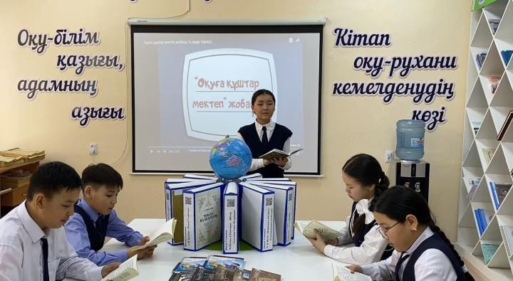
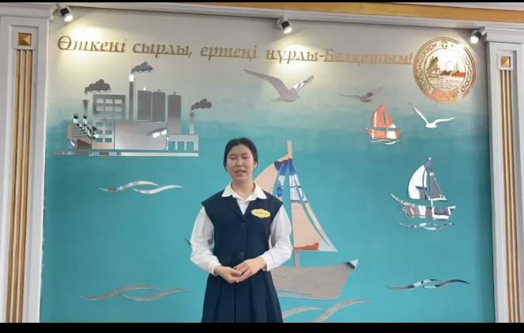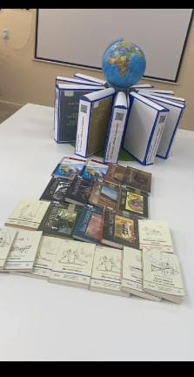

Проведен в рамках проекта «Оқуға құштар мектеп» республиканский челлендж.
№9 в общеобразовательной школе 28.02.24 в рамках республиканского челленджа «Оқуға құштар мектеп» учащиеся 6 класса прочитали выбранную ими повесть Сансызбай Сарғасқаев «Тәмпіш қара» и поделились своими мыслями.

